Plastová střešní krytina 

MONTÁŽ

Skládaná střešní krytina Capacco je určená pro pokrytí šikmých střech. Krytina se pokládá na celoplošný záklop a připevňuje se přibitím k němu.
Krytina Capacco není prostupná pro vodní páry pronikající střešním pláštěm z interiéru budovy. Je nutné zajistit odvětrání podstřešních prostor. Ve střeše s tepelnou izolací proto musí být vždy mezi vnějším povrchem této izolace a záklopem vytvořena spojitá, řádně větraná vzduchová mezera o výšce nejméně 40 mm. Vzduchová mezera musí být dostatečně napojená na vnější prostředí jak při okapní hraně střechy, tak v jejím hřebeni a v případě potřeby i v ploše. Při sklonu střechy menším než 25° se doporučuje dodržet výšku větrané mezery 60 mm. U nezateplených střech doporučujeme zajistit odvětrání podstřešních prostor např. odvětrávacími taškami, odvětrávaným hřebenem nebo střešními okny.
Skládaná střešní krytina Capacco se musí vždy zajistit pojistnou hydroizolací proti pronikání vody a sněhu spárami mezi jednotlivými šablonami. Voda a sníh mohou proniknout do střešní konstrukce jak účinky větru, tak při tání sněhu v důsledku zadržení vody za ledovou bariérou přimrzlou k povrchu střechy. Riziko zatečení se zvyšuje se snižujícím se sklonem střechy. Pojistná hydroizolace pak musí ochránit jak dřevěný záklop pod krytinou, tak tepelnou izolaci, pokud je v konstrukci střechy použitá. Ve střeše se zabudovanou tepelnou izolací se tak pojistná hydroizolace musí aplikovat ve dvou nezávislých úrovních.
U novostaveb doporučujeme dodržet skladbu střešního pláště, stanovenou odborně kvalifikovanou osobou v projektové dokumentaci.
Při rekonstrukcích střech nebo jejich opravách doporučujeme následovné použití pojistné hydroizolace:
1. Na vnějším povrchu záklopu pod krytinou Capacco:
- Povrch záklopu se vždy opatří pojistnou hydroizolací, nejlépe na bázi asfaltových pásů. Alternativně lze použít i jiné typy pojistných hydroizolací, určené pro kontaktní montáž. Její spoje musejí být zajištěné přesahem o šířce alespoň 100 mm.
- Při sklonu střechy 20° až 30° doporučujeme zhotovit pojistnou hydroizolaci na záklopu ze středně těžkých asfaltových oxidovaných pásů (cca 0,9 - 1,5 kg/m²). Pásy je vhodné spojit natavením nebo slepením, např. pomocí oboustranné butadienové lepicí pásky.
2. Na vnějším povrchu tepelné izolace v zateplených střechách:
- Povrch tepelné izolace doporučujeme zajistit proti účinkům vody a pro omezení tepelné ztráty, vyvolané prouděním vzduchu ve vrstvě tepelné izolace, difúzně propustnou střešní fólií pro kontaktní aplikace.
- Difúzní fólie musí být ve skladbě střechy instalována při spodní straně větrané vzduchové mezery a při dodržení pokynů jejího výrobce na upevnění v konstrukci.
- Difúzní střešní fólie musí být kvůli správnému odvodu zadržené vody mimo stavební konstrukci vždy vyvedená na spodní okapnici. Při hřebeni pak musí být tato fólie po obou stranách spojená přesahem, zejména při instalaci větraného hřebene.

Pokud některé z uvedených pravidel nelze z konstrukčních důvodů v rekonstruované nebo opravované střeše plně dodržet, doporučujeme se jeho smyslu co nevíce přiblížit.

Způsob pokládky: (předpokládáme základní odborné znalosti pokládky krytin těchto tvarů)

Krytinu Capacco doporučujeme pokládat při teplotě materiálu i prostředí nejméně 5 °C.

Při pokládce SK1 – jesenická šablona a SK2 – velká šablona se postupuje od okapu ke hřebeni, a to od středu střechy vždy střídavě levou pravou stranu. Aby nedošlo k nežádoucím deformacím, při krytí je třeba dodržovat bezpečnostní dilatační mezery (doporučujeme v průměru alespoň 5 mm mezi krytinou) a hřebíky jen lehce doklepávat. Krytí od okapu musí začínat na okapovém plechu, a to buď lemováním, nebo příložníky. Kraje střechy jsou ukončeny závětrnou lištou. Minimální sklon střechy pro pokládku šablon SK1 a SK2 musí být 25°.

Ukotvení šablon SK1 a SK2 je tříbodové, tzn. 2 kusy hřebíků o délce minimálně 36 mm, Ø 2,8 mm a 1 kus vichrové spony 25x27mm v místě připravených otvorů. Náhradní montážní otvor slouží pro případ, kdybychom se dostali s hřebíkem mezi prkna. Pro lepší odtok vody doporučujeme špičku překrývající šablony mírně vysunout (cca 2 až 5 mm).

Při pokládce v chladném počasí je kladen ještě větší důraz na dodržení dilatační mezery.

Jednoduché kladení krytiny
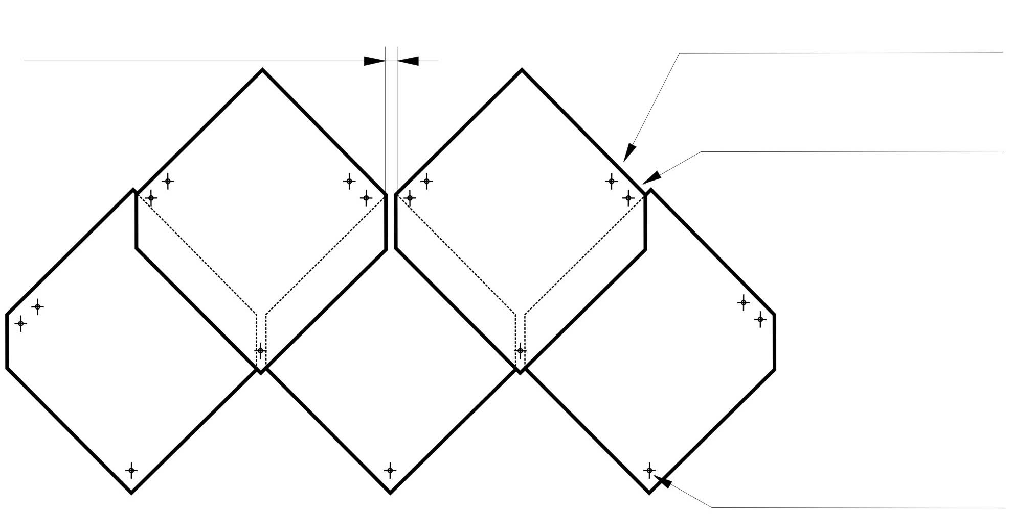
dilatační mezera náhradní montážní otvor

montážní otvor

otvor pro vichrovou sponu

SK3 – šupina se přibíjí v místě připravených otvorů a ve spodní části se zajišťuje vichrovou sponou 25 x 27 mm. Při pokládce dojde k proklepnutí okraje spodní šupiny.

Horní překlad doporučujeme:
- pro sklon střechy od 25° - 87 mm (viditelný schodek okraje šupiny)
- od 20° do 25° - 100 mm

Boční překlad je 90 mm a je dán otvorem pro vichrovou sponu. V místě doteku krytiny bočními hranami je potřeba nechat dilatační mezeru. Tak jako u šablon SK1 a SK2 doporučujeme v průměru alespoň 5 mm a hřebíky jen lehce doklepávat. Hřebíky se používají o délce minimálně 36 mm, Ø 2,8 mm.

Řady pokládáme pod úhlem:
- sklon střechy 20° - 25° / úhel řady 35° - 45°
- sklon střechy 25° - 30° / úhel řady 30° - 45°
- sklon střechy 30° - 40° / úhel řady 25° - 45°
- sklon střechy nad 40° / úhel řady 20° - 45°
- sklon střechy 90° / úhel řady 0° - 45°
- Odvětrávací hlavice dodávané firmou Capacco vyžadují sklon pokládky 35° - 45°.

Levé krytí Pravé krytí
otvor pro vichrovou sponu otvor pro vichrovou sponu
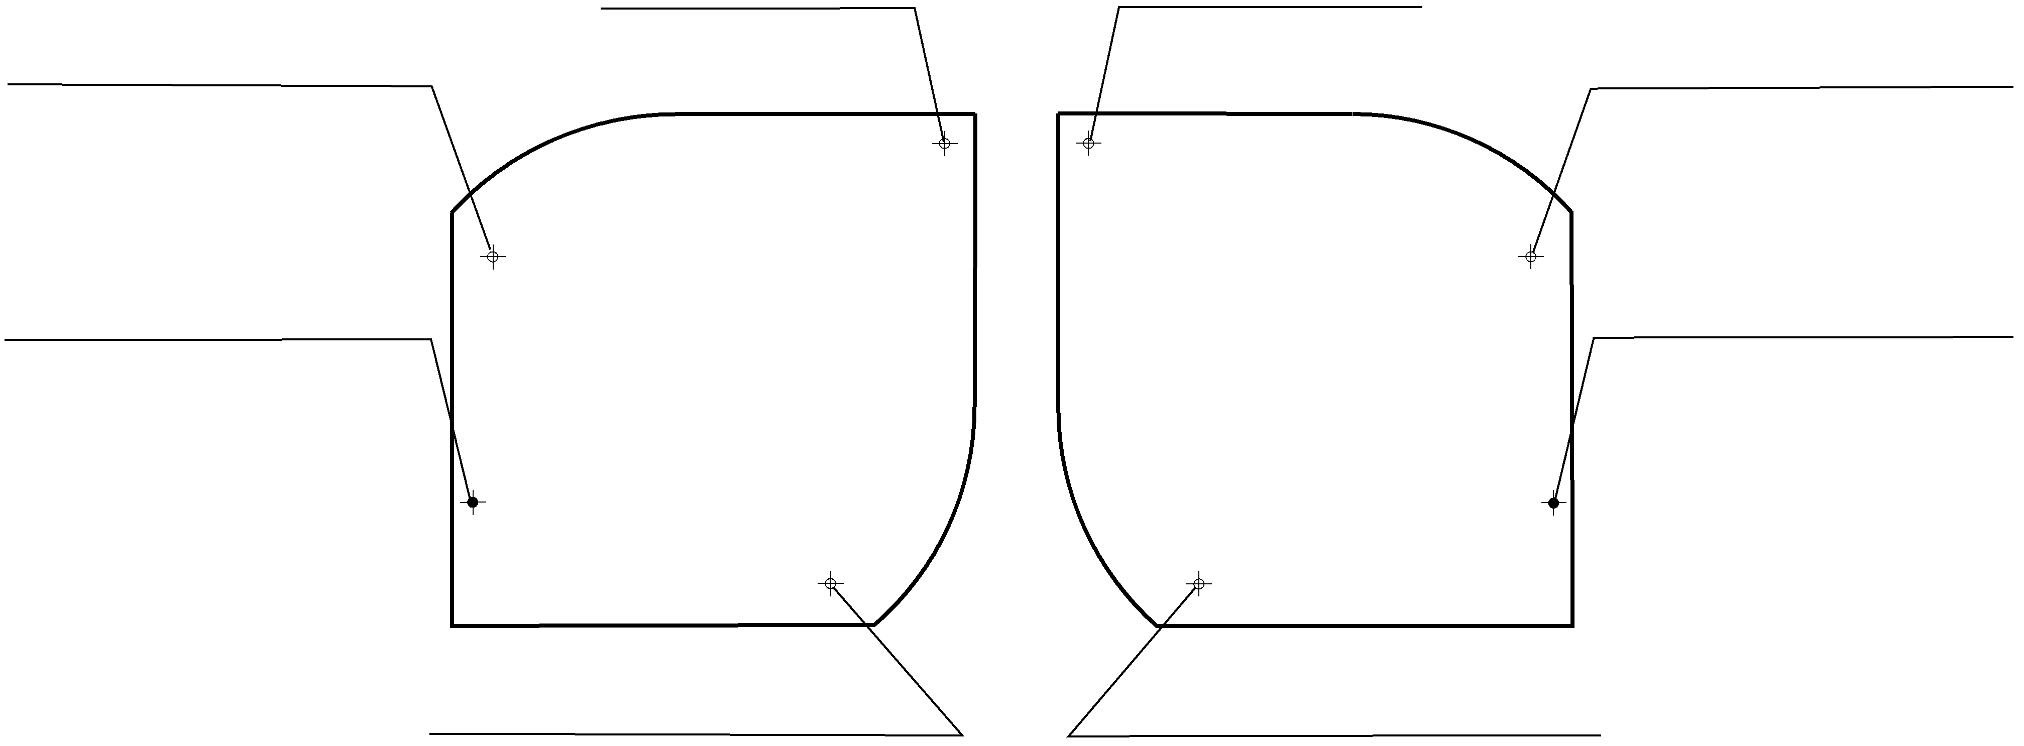
v opačném položení otvor pro hřebík otvor pro hřebík v opačném položení
(zde nepřibíjejte!) (zde nepřibíjejte!)

otvor pro hřebík otvor pro hřebík
(proklepnout (proklepnout
záslepku) záslepku)

otvor pro vichrovou sponu otvor pro vichrovou sponu

Jednoduché kladení krytiny
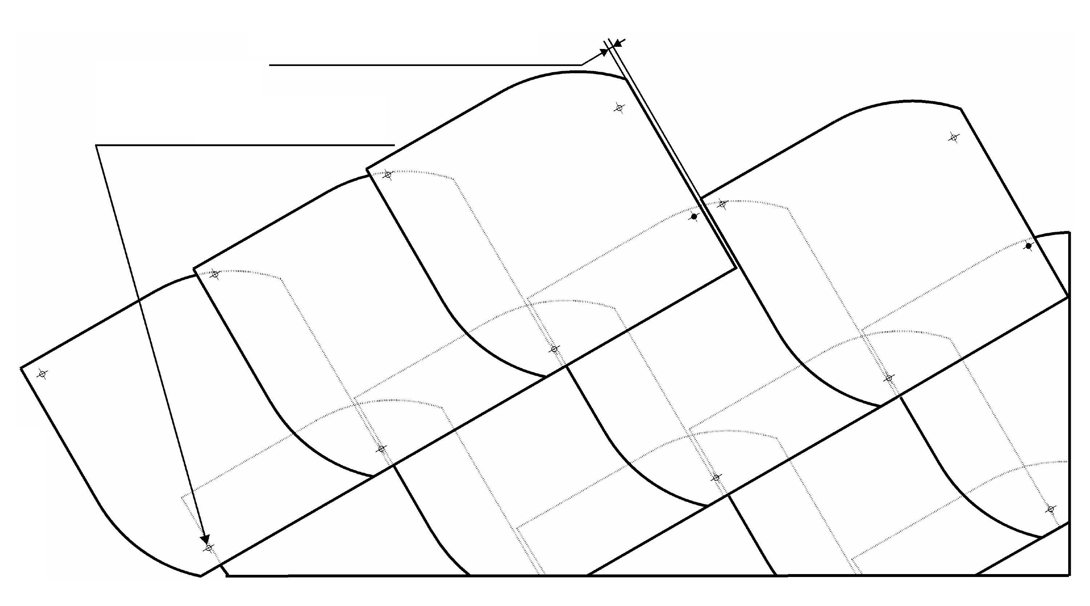
dilatační mezera

otvor pro vichrovou sponu

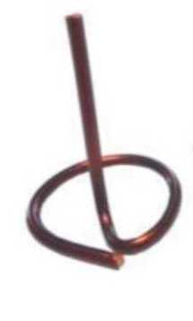
Ke střešní krytině Capacco dodáváme měděné vichrové spony, které se používají v jednom bodu správného tříbodového uchycení.

Vichrová spona 25 x 27 mm je vyrobena a testována pro pokládku střešní krytiny Capacco. Větší průměr kroužku (tj. 25 mm) umožní dodržení dilatační mezery mezi šablonami. Z hlediska správné realizace pokládky je její použití nutné.

Na veškeré klempířské prvky (závětrné lišty, úžlabí, okapy, hřebenáče, oplechování např. komínu) doporučujeme použít barvený hliníkový plech z důvodu stejnobarevnosti celého střešního systému.

Technické dodatky
Záruční doba Na materiál poskytujeme záruku 20 let.
Životnost Vzhledem k použitému materiálu předpokládáme vysokou životnost a to 40 let.
Požární klasifikace Třída B_{roof} (t1)
Sklon střechy SK1, SK2 - min. 25°
SK3 - min. 20°

Vzhled imitace břidlice

Barva černošedá

Použití šikmé celoplošně zaklopené střešní konstrukce

Tloušťka 5,7 ± 1mm

Rozměr a hmotnost SK1 - 345 x 345 mm ± 3 mm / 900 ± 150 g
SK2 - 400 x 400 mm ± 3 mm / 1250 ± 150 g
SK3 - 350 x 350 mm ± 3 mm / 900 ± 150 g

Počet ks/m² SK1 - 12,8
SK2 - 9,5
SK3 - 14,7 (sklon střechy od 25°), 15,5 (sklon střechy 20° - 25°)

Palety/hmotnost SK1 - 1000 ks 78 m² / 950 kg
SK2 - 1000 ks 105 m² / 1300 kg
SK3 - 1000 ks 64 - 68 m² / 950 kg
(palety jsou nevratné a neplatí se)

Vichrová spona kroužek ø 25 mm
drát Cu ø 2,12 mm
délka spony min. 27 mm

